
"Денсаулық сақтау саласындағы мемлекеттік көрсетілетін қызмет регламенттерін бекіту туралы" Шығыс Қазақстан облысы әкімдігінің 2015 жылғы 24 қарашадағы № 314 қаулысына өзгерістер мен толықтырулар енгізу туралы
Күшін жойған
Шығыс Қазақстан облысы әкімдігінің 2017 жылғы 12 желтоқсандағы № 339 қаулысы. Шығыс Қазақстан облысының Әділет департаментінде 2017 жылғы 26 желтоқсанда № 5354 болып тіркелді. Күші жойылды - Шығыс Қазақстан облысы әкімдігінің 2020 жылғы 24 сәуірдегі № 136 қаулысымен
Ескерту. Күші жойылды - Шығыс Қазақстан облысы әкімдігінің 24.04.2020 № 136 қаулысымен (алғашқы ресми жарияланған күнінен кейін күнтізбелік он күн өткен соң қолданысқа енгізіледі).
РҚАО-ның ескертпесі.
Құжаттың мәтінінде түпнұсқаның пунктуациясы мен орфографиясы сақталған.
"Қазақстан Республикасындағы жергілікті мемлекеттік басқару және өзін-өзі басқару туралы" Қазақстан Республикасының 2001 жылғы 23 қаңтардағы Заңының 27-бабының 2-тармағына, "Мемлекеттік көрсетілетін қызметтер туралы" Қазақстан Республикасының 2013 жылғы 15 сәуірдегі Заңының 16-бабының 3-тармағына, "Денсаулық сақтау саласындағы мемлекеттік көрсетілетін қызметтер стандарттарын бекіту туралы" Қазақстан Республикасы Денсаулық сақтау және әлеуметтік даму министрінің 2015 жылғы 27 сәуірдегі № 272 бұйрығына өзгерістер мен толықтырулар енгізу туралы" Қазақстан Республикасы Денсаулық сақтау министрінің 2017 жылғы 27 маусымдағы № 464 (Нормативтік құқықтық актілерді мемлекеттік тіркеу тізілімінде тіркелген нөмірі 15434) бұйрығына сәйкес Шығыс Қазақстан облысының әкімдігі ҚАУЛЫ ЕТЕДІ:
1. "Денсаулық сақтау саласындағы мемлекеттік көрсетілетін қызмет регламенттерін бекіту туралы" Шығыс Қазақстан облысы әкімдігінің 2015 жылғы 24 қарашадағы № 314 (Нормативтік құқықтық актілерді мемлекеттік тіркеу тізілімінде 4294 нөмірімен тіркелген, 2016 жылғы 1 ақпандағы № 11 (17251) "Дидар", 2016 жылғы 30 қаңтардағы № 11 (19763) "Рудный Алтай" газеттерінде жарияланған) қаулысына мынадай өзгерістер мен толықтырулар енгізілсін:

1-тармақтың 13) тармақшасы алынып тасталсын;
аталған қаулымен бекітілген "Дәрігерді үйге шақыру" мемлекеттік көрсетілетін қызмет регламенті:
мынадай мазмұндағы 4-1-тармақпен толықтырылсын:
"4-1. Көрсетілетін қызметті алушының мемлекеттік көрсетілетін қызметті алу үшін ұсынған құжаттарының және (немесе) олардағы деректердің (мәліметтердің) дұрыс еместігінің анықталуы мемлекеттік қызметті көрсетуден бас тарту үшін негіз болып табылады.";
аталған қаулымен бекітілген "Дәрігердің қабылдауына жазылу" мемлекеттік көрсетілетін қызмет регламенті:
мынадай мазмұндағы 4-1-тармақпен толықтырылсын:
"4-1. Көрсетілетін қызметті алушының мемлекеттік көрсетілетін қызметті алу үшін ұсынған құжаттарының және (немесе) олардағы деректердің (мәліметтердің) дұрыс еместігінің анықталуы мемлекеттік қызметті көрсетуден бас тарту үшін негіз болып табылады.";
аталған қаулымен бекітілген "Медициналық-санитариялық алғашқы көмек көрсететін медициналық ұйымға бекіту" мемлекеттік көрсетілетін қызмет регламенті:
мынадай мазмұндағы 4-1-тармақпен толықтырылсын:
"4-1. Көрсетілетін қызметті алушының мемлекеттік көрсетілетін қызметті алу үшін ұсынған құжаттарының және (немесе) олардағы деректердің (мәліметтердің) дұрыс еместігінің анықталуы мемлекеттік қызметті көрсетуден бас тарту үшін негіз болып табылады.";
аталған қаулымен бекітілген "АИТВ-инфекциясының болуына ерікті анонимді және міндетті құпия медициналық тексерілу" мемлекеттік көрсетілетін қызмет регламенті:
мынадай мазмұндағы 4-1-тармақпен толықтырылсын:
"4-1. Көрсетілетін қызметті алушының мемлекеттік көрсетілетін қызметті алу үшін ұсынған құжаттарының және (немесе) олардағы деректердің (мәліметтердің) дұрыс еместігінің анықталуы мемлекеттік қызметті көрсетуден бас тарту үшін негіз болып табылады.";
аталған қаулымен бекітілген "Туберкулезге қарсы ұйымнан анықтама беру" мемлекеттік көрсетілетін қызмет регламенті:
мынадай мазмұндағы 4-1-тармақпен толықтырылсын:
"4-1. Мемлекеттік қызмет көрсетуден бас тарту үшін:
1) көрсетілетін қызметті алушының мемлекеттік көрсетілетін қызметті алу үшін ұсынған құжаттарының және (немесе) олардағы деректердің (мәліметтердің) дұрыс еместігінің анықталуы;
2) көрсетілетін қызметті алушының стандарттың 9-тармағымен көзделген тізбеге сәйкес құжаттардың топтамасын толық ұсынбауы және (немесе) қолданылу мерзімі өтіп кеткен құжаттарды ұсынуы негіз болып табылады.";
аталған қаулымен бекітілген "Психоневрологиялық ұйымнан анықтама беру" мемлекеттік көрсетілетін қызмет регламентінің:

1-тармағының 1) тармақшасы мынадай редакцияда жазылсын:
"1) "Азаматтарға арналған үкімет" Мемлекеттік корпорациясы" коммерциялық емес акционерлік қоғамы (бұдан әрі – Мемлекеттік корпорация);";

3-тармақтың бірінші бөлігі мынадай редакцияда жазылсын:
"3. Мемлекеттік қызметті көрсету нәтижесі:
Мемлекеттік корпорацияда – диспансерлік есепте тұрғаны/тұрмағаны туралы анықтаманы беру;
денсаулық сақтау ұйымдарында – психиатр-дәрігердің диспансерлік есепте тұрғаны/тұрмағаны туралы анықтаманы беру.";
мынадай мазмұндағы 4-1-тармақпен толықтырылсын:
"4-1. Көрсетілетін қызметті алушының мемлекеттік көрсетілетін қызметті алу үшін ұсынған құжаттарының және (немесе) олардағы деректердің (мәліметтердің) дұрыс еместігінің анықталуы мемлекеттік қызметті көрсетуден бас тарту үшін негіз болып табылады.";

4-тарау мынадай редакцияда жазылсын:
"4. Мемлекеттік корпорациямен және (немесе) өзге де көрсетiлетiн қызметтi берушiлермен өзара iс-қимыл тәртiбiн, сондай-ақ мемлекеттiк қызмет көрсету процесiнде ақпараттық жүйелердi пайдалану тәртiбiн сипаттау
9. Жүгіну тәртібі және Мемлекеттік корпорация арқылы мемлекеттік қызметті алу кезінде көрсетілетін қызметті алушы мен көрсетілетін қызметті берушінің рәсімдерінің (іс-қимылдардың) реттiлiгi:
көрсетілетін қызметті алушы (немесе сенімхат бойынша оның өкілі) мемлекеттік қызметті алу үшін Мемлекеттік корпорацияға жүгінеді және стандарттың 9-тармағында көзделген құжаттарды ұсынады.
Көрсетілетін қызметті алушының сұранымын өндеу ұзақтығы – 20 (жиырма) минут.
Көрсетілетін қызметті берушіге сұранымды дайындау және жолдау тәртібі:
1) Мемлекеттік корпорация қызметкері көрсетілетін қызметті алушының құжаттарын қабылдайды және тіркейді. Құжаттардың қабылдануын тиісті құжаттарды қабылдап алу туралы қолхат растайды.
Көрсетілетін қызметті алушы стандарттың 9-тармағында көрсетілген құжаттарды толық ұсынбаған жағдайда Мемлекеттік корпорация құжаттарды қабылдаудан бас тартады;
2) көрсетілетін қызметті алушыдан қабылданған құжаттар жинақтау секторына түседі;
3) жинақтау секторына келіп түскен құжаттар бағыттары бойынша жинақталып, "Мемлекеттік корпорацияға арналған біріктірілген ақпараттық жүйе" ақпараттық жүйесінде (бұдан әрі – Мемлекеттік корпорация БАЖ) қолхаттағы штрих-кодты сканерлеу арқылы тіркеледі;
4) жинақтау секторы құжаттарды курьерге береді;
5) курьер құжаттарды көрсетілетін қызметті берушіге береді.
Көрсетілетін қызметті берушіге сұранымды жолдауға уәкілетті құрылымдық бөлімшелер немесе лауазымды тұлғалар:
Мемлекеттік корпорация қызметкері.
10. Мемлекеттік корпорация арқылы мемлекеттік қызмет көрсету нәтижесін алу процесін сипаттау:
1) көрсетiлетiн қызметті алушы берілген қолхатқа сәйкес көрсетілген мерзімде Мемлекеттік корпорацияға келеді;
2) Мемлекеттік корпорация қызметкері қолхат негізінде көрсетiлетiн қызметті алушыға мемлекеттік қызмет көрсету нәтижесін қағаз тасығышта береді.
Мемлекеттік қызмет көрсету мерзімі көрсетiлетiн қызметті алушы құжаттарды берген сәттен бастап – 3 (үш) сағаттан аспайды.
11. Мемлекеттік қызмет көрсету процесінде рәсімдер (іс-қимылдар) реттілігінің, көрсетілетін қызмет берушінің құрылымдық бөлімшелерінің (қызметкерлерінің) өзара іс-қимылдарының толық сипаттамасы, сондай-ақ өзге де көрсетілетін қызметті берушілермен және (немесе) Мемлекеттік корпорациямен өзара іс-қимыл тәртібінің сипаттамасы және мемлекеттік қызмет көрсету процесінде ақпараттық жүйелерді қолдану тәртібінің сипаттамасы осы Регламентке қосымшаға сәйкес мемлекеттік қызмет көрсетудің бизнес-процестерінің анықтамалығында көрсетілген. Мемлекеттік қызмет көрсетудің бизнес-процестерінің анықтамалығы "электрондық үкіметтің" веб-порталында, көрсетілетін қызметті берушінің интернет-ресурсында орналастырылған.";
аталған регламентке қосымша осы қаулыға 1-қосымшаға сәйкес жаңа редакцияда жазылсын;
аталған қаулымен бекітілген "Наркологиялық ұйымнан анықтама беру" мемлекеттік көрсетілетін қызмет регламентінің:

1-тармағының 1) тармақшасы мынадай редакцияда жазылсын:
"1) "Азаматтарға арналған үкімет" Мемлекеттік корпорациясы" коммерциялық емес акционерлік қоғамы (бұдан әрі – Мемлекеттік корпорация);";

3-тармақтың бірінші бөлігі мынадай редакцияда жазылсын:
"3. Мемлекеттік қызметті көрсету нәтижесі:
Мемлекеттік корпорацияда – диспансерлік есепте тұрғаны/тұрмағаны туралы анықтаманы беру;
денсаулық сақтау ұйымдарында – нарколог-дәрігердің диспансерлік есепте тұрғаны/тұрмағаны туралы анықтаманы беруі.";
мынадай мазмұндағы 4-1-тармақпен толықтырылсын:
"4-1. Көрсетілетін қызметті алушының мемлекеттік көрсетілетін қызметті алу үшін ұсынған құжаттарының және (немесе) олардағы деректердің (мәліметтердің) дұрыс еместігінің анықталуы мемлекеттік қызметті көрсетуден бас тарту үшін негіз болып табылады.";

4-тарау мынадай редакцияда жазылсын:
"4. Мемлекеттік корпорациямен және (немесе) өзге де көрсетiлетiн қызметтi берушiлермен өзара iс-қимыл тәртiбiн, сондай-ақ мемлекеттiк қызмет көрсету процесiнде ақпараттық жүйелердi пайдалану тәртiбiн сипаттау
9. Жүгіну тәртібі және Мемлекеттік корпорация арқылы мемлекеттік қызметті алу кезінде көрсетілетін қызметті алушы мен көрсетілетін қызметті берушінің рәсімдерінің (іс-қимылдардың) реттiлiгi:
көрсетілетін қызметті алушы (немесе сенімхат бойынша оның өкілі) мемлекеттік қызметті алу үшін Мемлекеттік корпорацияға жүгінеді және стандарттың 9 тармағында көзделген құжаттарды ұсынады.
Көрсетілетін қызметті алушының сұранымын өндеу ұзақтығы – 20 (жиырма) минут.
Көрсетілетін қызметті берушіге сұранымды дайындау және жолдау тәртібі:
1) Мемлекеттік корпорация қызметкері көрсетілетін қызметті алушының құжаттарын қабылдайды және тіркейді. Құжаттардың қабылдануын тиісті құжаттарды қабылдап алу туралы қолхат растайды.
Көрсетілетін қызметті алушы стандарттың 9 тармағында көрсетілген құжаттарды толық ұсынбаған жағдайда Мемлекеттік корпорация құжаттарды қабылдаудан бас тартады;
2) көрсетілетін қызметті алушыдан қабылданған құжаттар жинақтау секторына түседі;
3) жинақтау секторына келіп түскен құжаттар бағыттары бойынша жинақталып, "Мемлекеттік корпорацияға арналған біріктірілген ақпараттық жүйе" ақпараттық жүйесінде (бұдан әрі – Мемлекеттік корпорация БАЖ) қолхаттағы штрих-кодты сканерлеу арқылы тіркеледі;
4) жинақтау секторы құжаттарды курьерге береді;
5) курьер құжаттарды көрсетілетін қызметті берушіге береді.
Көрсетілетін қызметті берушіге сұранымды жолдауға уәкілетті құрылымдық бөлімшелер немесе лауазымды тұлғалар:
Мемлекеттік корпорация қызметкері.
10. Мемлекеттік корпорация арқылы мемлекеттік қызмет көрсету нәтижесін алу процесін сипаттау, оның ұзақтығы:
1) көрсетiлетiн қызметті алушы берілген қолхатқа сәйкес көрсетілген мерзімде Мемлекеттік корпорацияға келеді;
2) Мемлекеттік корпорация қызметкері қолхат негізінде көрсетiлетiн қызметті алушыға мемлекеттік қызмет көрсету нәтижесін қағаз тасығышта береді.
Мемлекеттік қызмет көрсету мерзімі көрсетiлетiн қызметті алушы құжаттарды берген сәттен бастап – 3 (үш) сағаттан аспайды.
11. Мемлекеттік қызмет көрсету процесінде рәсімдер (іс-қимылдар) реттілігінің, көрсетілетін қызмет берушінің құрылымдық бөлімшелерінің (қызметкерлерінің) өзара іс-қимылдарының толық сипаттамасы, сондай-ақ өзге де көрсетілетін қызметті берушілермен және (немесе) Мемлекеттік корпорация өзара іс-қимыл тәртібінің сипаттамасы және мемлекеттік қызмет көрсету процесінде ақпараттық жүйелерді қолдану тәртібінің сипаттамасы осы Регламентке қосымшаға сәйкес мемлекеттік қызмет көрсетудің бизнес-процестерінің анықтамалығында көрсетілген. Мемлекеттік қызмет көрсетудің бизнес-процестерінің анықтамалығы "электрондық үкіметтің" веб-порталында, көрсетілетін қызметті берушінің интернет-ресурсында орналастырылған.";
аталған регламентке қосымша осы қаулыға 2-қосымшаға сәйкес жаңа редакцияда жазылсын;
аталған қаулымен бекітілген "Стационарлық науқастың медициналық картасынан үзінді көшірме беру" мемлекеттік көрсетілетін қызмет регламенті:
мынадай мазмұндағы 4-1-тармақпен толықтырылсын:
"4-1. Көрсетілетін қызметті алушының мемлекеттік көрсетілетін қызметті алу үшін ұсынған құжаттарының және (немесе) олардағы деректердің (мәліметтердің) дұрыс еместігінің анықталуы мемлекеттік қызметті көрсетуден бас тарту үшін негіз болып табылады.";
аталған қаулымен бекітілген "Медициналық-санитариялық алғашқы көмек көрсететін медициналық ұйымнан анықтама беру" мемлекеттік көрсетілетін қызмет регламенті:
мынадай мазмұндағы 4-1-тармақпен толықтырылсын:
"4-1. Көрсетілетін қызметті алушының мемлекеттік көрсетілетін қызметті алу үшін ұсынған құжаттарының және (немесе) олардағы деректердің (мәліметтердің) дұрыс еместігінің анықталуы мемлекеттік қызметті көрсетуден бас тарту үшін негіз болып табылады.";
аталған қаулымен бекітілген "Медициналық-санитариялық алғашқы көмек көрсететін медициналық ұйымнан еңбекке уақытша жарамсыздық парағын беру" мемлекеттік көрсетілетін қызмет регламенті:
мынадай мазмұндағы 4-1-тармақпен толықтырылсын:
"4-1. Көрсетілетін қызметті алушының мемлекеттік көрсетілетін қызметті алу үшін ұсынған құжаттарының және (немесе) олардағы деректердің (мәліметтердің) дұрыс еместігінің анықталуы мемлекеттік қызметті көрсетуден бас тарту үшін негіз болып табылады.";
аталған қаулымен бекітілген "Медициналық-санитариялық алғашқы көмек көрсететін медициналық ұйымнан еңбекке уақытша жарамсыздық туралы анықтама беру" мемлекеттік көрсетілетін қызмет регламенті:
мынадай мазмұндағы 4-1-тармақпен толықтырылсын:
"4-1. Көрсетілетін қызметті алушының мемлекеттік көрсетілетін қызметті алу үшін ұсынған құжаттарының және (немесе) олардағы деректердің (мәліметтердің) дұрыс еместігін анықталуы мемлекеттік қызметті көрсетуден бас тарту үшін негіз болып табылады.".
2. Облыс әкімінің аппараты, облыстық денсаулық сақтау басқармасы заңнамада белгіленген тәртіппен:
1) осы қаулының аумақтық әділет органында мемлекеттік тіркелуін;
2) осы қаулы мемлекеттік тіркелген күннен бастап күнтізбелік он күн ішінде оның қазақ және орыс тілдеріндегі қағаз және электрондық түрдегі көшірмесінің ресми жариялау және Қазақстан Республикасы нормативтік құқықтық актілерінің эталондық бақылау банкіне енгізу үшін "Республикалық құқықтық ақпарат орталығы" шаруашылық жүргізу құқығындағы республикалық мемлекеттік кәсіпорнына жіберілуін;
3) осы қаулы мемлекеттік тіркелгеннен кейін күнтізбелік он күн ішінде, оның көшірмесінің облыс аймағында таратылатын мерзімді баспа басылымдарына ресми жариялауға жіберілуін;
4) осы қаулыны ресми жарияланғанынан кейін облыс әкімінің интернет-ресурсында орналастырылуын қамтамасыз етсін.
3. Осы қаулының орындалуын бақылау облыс әкімінің әлеуметтік сала мәселелері жөніндегі орынбасарына жүктелсін.
4. Осы қаулы алғашқы ресми жарияланған күнінен кейін күнтізбелік он күн өткен соң қолданысқа енгізіледі.
Шығыс Қазақстан облысының әкімі | Д. Ахметов
Шығыс Қазақстан
облысы әкімдігінің
2017 жылғы "12" желтоқсан
№ 339 қаулысына 1 қосымша
"Психоневрологиялық ұйымнан
анықтама беру" мемлекеттік
көрсетілетін қызмет
регламентіне қосымша
Мемлекеттік қызмет көрсету бизнес-процестерінің анықтамалығы
1) көрсетілетін қызметті беруші арқылы мемлекеттік қызмет көрсету кезінде

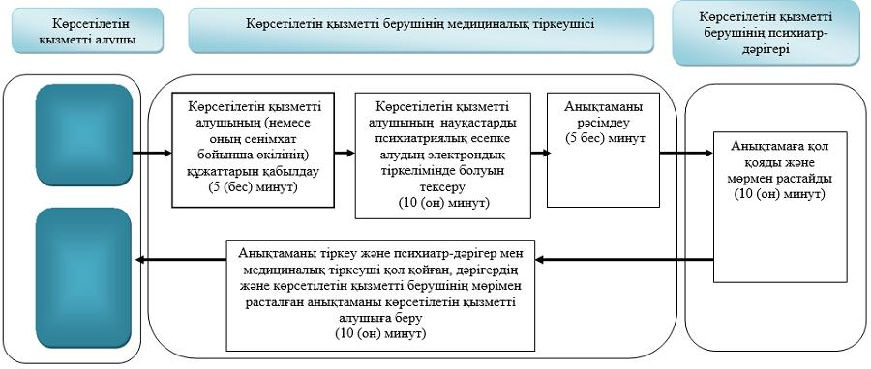

2) Мемлекеттік корпорация арқылы мемлекеттік қызмет көрсету кезінде

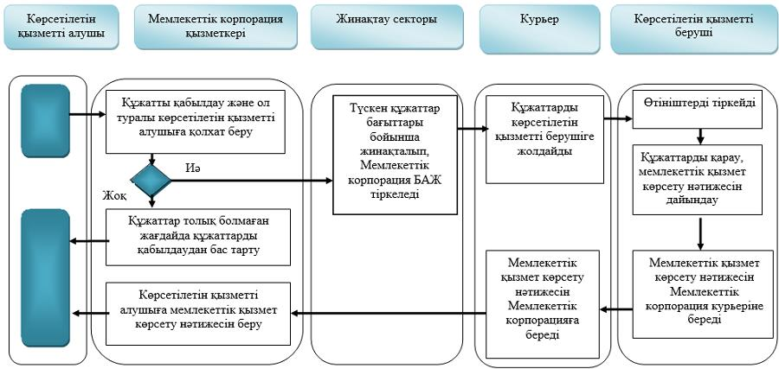

Шығыс Қазақстан
облысы әкімдігінің
2017 жылғы "12" желтоқсан
№ 339 қаулысына 2 қосымша
"Наркологиялық ұйымнан
анықтама беру" мемлекеттік
көрсетілетін қызмет
регламентіне қосымша
Мемлекеттік қызмет көрсету бизнес-процестерінің анықтамалығы
1) көрсетілетін қызметті беруші арқылы мемлекеттік қызмет көрсету кезінде

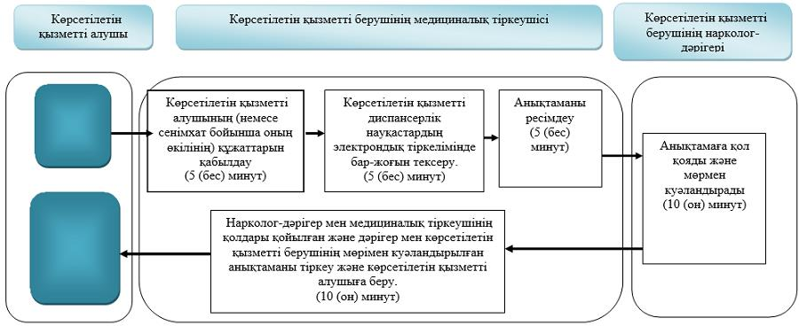

2) Мемлекеттік корпорация арқылы мемлекеттік қызмет көрсету кезінде

Шартты белгілер:

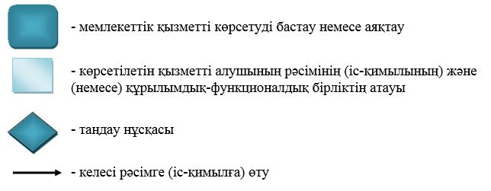

© 2012. Қазақстан Республикасы Әділет министрлігінің «Қазақстан Республикасының Заңнама және құқықтық ақпарат институты» ШЖҚ РМК

